**Afrikaans Huistaal**

**Assesseringstaak Kwartaal 1**

**Graad 1**

**Naam en Van: ____________________________**

**Datum: _________________________________**

**Taak 1**

|  |  |  |
| --- | --- | --- |
| **Puntetoekenning Assesseringstaak** |  |  |
| 1. Luister en praat | **30** |  |
| 1. Klanke | **25** |  |
| 1. Lees: Gedeelde lees en groepbegeleide lees | **25** |  |
| 1. Kreatiewe skryfwerk | **10** |  |
| 1. Handskrif | **10** |  |
| **Totaal** | **100** |  |

**Afdeling 1**

**Luister en Praat**

**Punte: 30**

Onderwyser lees vir die leerders die gedig twee keer deur. Die leerders moet met konsentrasie luister. Die leerder moet dan ‘n gedeelte van die gedig aan die klas opvoer.

**‘n Gogga het in my broek gespring**

’n Gogga het in my broek gespring

op ’n warm somersdag.

Hy kriewel rond en kielie my tot ek begin te lag.

Ek voel hom hier, ek gryp hom daar.

Hy maak my nie eers bang nie.

Ek sukkel nou al vir ’n jaar,

maar kan hom net nie vang nie

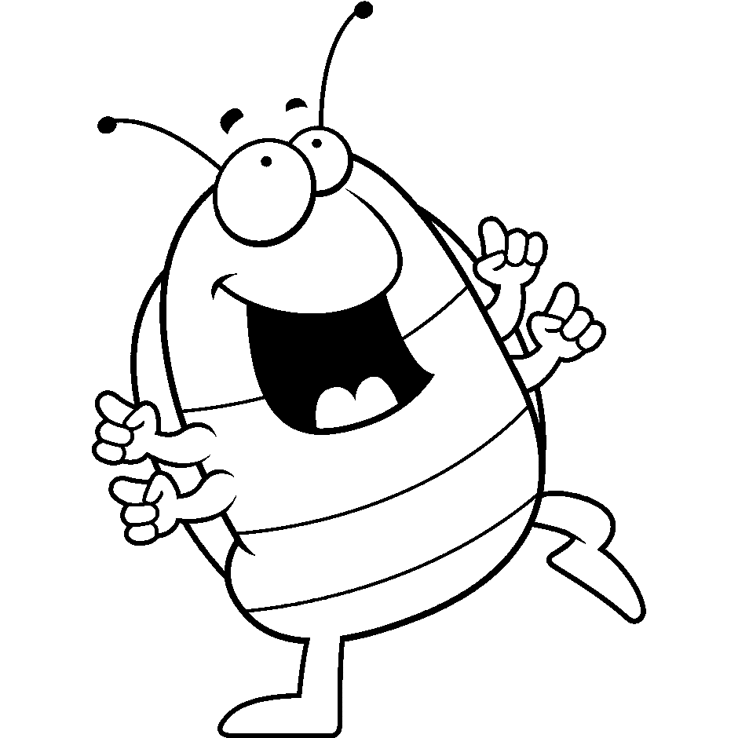****

|  |  |  |  |  |
| --- | --- | --- | --- | --- |
| **Luister en Praat Rubriek** | | | | |
|  | **1 - Benodig hulp** | **2 - gedeeltelik** | **3 - goed** | **4 - uitstekend** |
| **Woordeskat en taalgebruik** | Sukkel om effektief te kommuniker a.g.v. beperkte woordeskat. Kan nie homself/haarself uitdruk nie. | Gebruik ‘n beperkte woordeskat. Maak baie grammatikale foute. | Gebruik gepaste woordeskat. Praat in volsinne en gebruik en praat in die korrekte tyd, bv. Verlede, toekomende of hede | Gebruik ‘n uitgebreide woordeskat. Praat in volsinne en gebruik korrekte en goeie taal. Gebruik beskrywende woorde. |
| **Gebruik gepaste volume en intonasie** | Praat te sag of mompel. Moeilik om te verstaan of hoor | Praat te vinnig. Soms moeilik om te verstaan. | Praat stadig en duidelik. Maklik om te verstaan. Kan die meeste van die tyd duidelik gehoor word. | Praat stadig en duidelik. Kan ten alle tye maklik gehoor en verstaan word. |
| **Inhoud** | Neem nie deel nie. | Beperkte inhoud. Leerkrag moet vrae stel om duidelikheid te kry | Spontaan. Gee genoegsame inhoud wat van die leerder verwag word. | Spontaan en uitgebrei. Inhoud verskaf meer inligting as wat verwag word. |
| **Begripsvaardighede** | Die meeste antwoorde is verkeerd | Die meeste van die antwoorde is korrek. | Al die woorde is korrek. | Al die woorde is korrek. Die leerder kon ook dit in volsinne beantwoord. |
| **Kreatiwiteit met opvoering** | Die leerder het geen poging aangewend om kreatief te wees tydens sy opvoering nie. Toon nie entoesiasme nie. | Die opvoering is matig. Leerder kon meer kreatief gewees het en entoesiasme getoon het. | Leerder toon gedeeltelike kreatiwiteit en entoesiame. Opvoering is goed. | Leerder was baie kreatief en die opvoering was oorspronklik. Die leerder het entoesiasme en genot getoon. |
|  | | | Totaal | _____/20 |

**Luister en Praat**

**Punte: 10**

Luister na jou juffrou se instruksies en teken en skryf presies wat sy sê.

Totaal: __/1

**Afdeling 2**

**Klanke**

**Punte: 25**

* 1. Klanke toets:Luister na die woorde wat juffrou sê en skryf dit langs die nommers. (9)

1. ____________________ 6. ___________________
2. ____________________ 7. ___________________
3. ____________________ 8. ___________________
4. ____________________ 9. ___________________
5. ____________________

* 1. Skryf die woord vir die prent. (4)

|  |  |
| --- | --- |
| Image result for tie clipart black and white | Image result for rabbit clipart black and white |
|  |  |
| Image result for pan clipart black and white | Image result for knife clipart black and white |
|  |  |

* 1. Kyk na die prente in die blok en skryf die beginklank van elke prent neer. (4)

|  |  |
| --- | --- |
| Image result for cat clipart black and white | Image result for bee clipart black and white |
| Image result for rug clipart black and white | Related image |

* 1. Kyk na die geskommelde letters. Skommel die letters reg sodat dit ‘n woord vorm en skryf die woord neer. (3)

|  |  |
| --- | --- |
| Related image  wlo |  |
| Image result for chicken with eggs clipart black and white  nhe |  |
| Image result for shelf clipart black and white  ark |  |

* 1. Vul die middelklanke van die woorde in. (5)

|  |  |  |
| --- | --- | --- |
| Image result for doll clipart black and white  p _ p | Related image  b _ l | Image result for nest clipart black and white  n _ s |
| Related image  v _ s | Related image  b _ s | |

**Afdeling 3**

**Gedeelde lees**

**Punte: 10**

Lees die advertensie saam met jou juffrou en beantwoord dan die vrae oor die advertensie.

**Kom koop! Kom koop!**

**Vars van die plaas**

Die diere op ond plaas het ‘n leuse:

“Die mense sorg vir ons,

en ons sorg vir hulle.”

Kom koop:

Wol van die skaap

Melk van die koei

Dons van die eend

Eiers van die hen

Die boere se mark

Vrydag

6-uur tot 9-uur

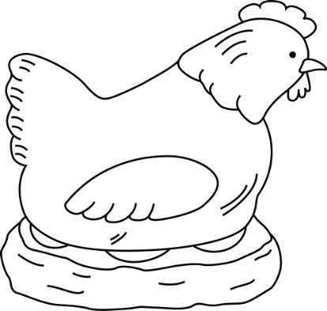

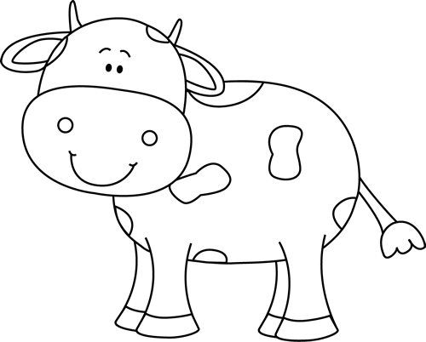

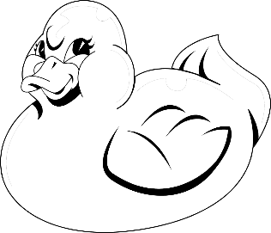

1. Op watter dag is die mark? _______________________(1)
2. Van hoe laat af tot hoe laat is die mark?

_____________________________________________(2)

1. Wat kan jy alles op die mark koop?

___________________________________________________________________________________________(4)

1. Wie se mark is dit?

_____________________________________________(1)

1. Waar bly die diere?

_____________________________________________(1)

1. Wat is die diere se leuse?

___________________________________________________________________________________________(2)

1. Watter diere word in die advertensie genoem?

___________________________________________________________________________________________(4)

Totaal: __/15

**Groepbegeleide lees**

**Punte: 10**

Lees hardop uit jou eie boek in groepbegeleide leessessie saam met die onderwyser, d.w.s. die hele groep lees dieselfde storie.

|  |  |  |
| --- | --- | --- |
| **Rubriek – Groepbegeleide lees (Lees uit boeke)** |  |  |
| 1. Word woorde korrek uitgespreek? | **2** |  |
| 1. Verstaan die leerder wat gelees is? | **2** |  |
| 1. Lees die leerder vlot en vloeiend? | **2** |  |
| 1. Is die leerder duidelik hoorbaar en word tempo afgewissel? | **2** |  |
| 1. Word gesigspel en oogkontak gebruik om die teks te verlewendig? | **2** |  |
| **Totaal** | **10** |  |

Jy sal volgens die volgende rubriek gemerk word:

**Afdeling 4**

**Skryf: Kreatiewe skryfwerk**

**Punte: 10**

4.1. Kyk na die prent en skryf 2 sinne oor die prentjie.

Onthou begin jou sinne met ‘n hoofletter en eindig met ‘n

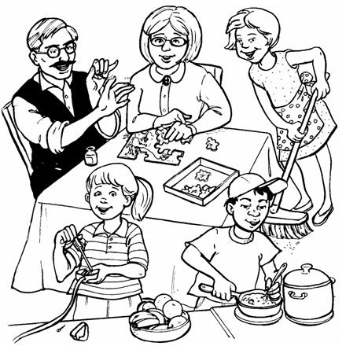 punt.

________________________________________________________________________________________________________________________________________________________________________________________________________________________________________________________________________________________________________________________________

|  |  |  |
| --- | --- | --- |
| **Rubriek – Skryf: sinne** |  |  |
| 1. Netheid van skryfwerk | **1** |  |
| 1. Kreatiwiteit | **4** |  |
| 1. Taalgebruik   (Kyk na spelfoute, die gebruik van leestekens en hoofletters.) | **5** |  |
| **Totaal** | **10** |  |

**Afdeling 5**

**Skrif en hantering van skryfgereedskap**

**Punte: 10**

**Tyd: 20 minute**

_ _ _ _ _ _ _ _ _ _ _ _ _ _ _ _ _ _ _ _ _ _ _ _ _ _ _ _ _ _ _ _ _ _ _ _ _ _ _ _ _ _ _ _ _ _ _ _ _ _ _ _ _ _ _ _ _ _ _ _ _ _ _ _ _ _ _ _ _ _ _ _ _ _ _ _

_________________________________________________________________________________________________________________________________________________

___________________________________________________________

a

b

_ _ _ _ _ _ _ _ _ _ _ _ _ _ _ _ _ _ _ _ _ _ _ _ _ _ _ _ _ _ _ _ _ _ _ _ _ _ _ _ _ _ _ _ _ _ _ _ _ _ _ _ _ _ _ _ _ _ _ _ _ _ _ _ _ _ _ _ _ _ _ _ _ _ _ _

_________________________________________________________________________________________________________________________________________________

___________________________________________________________

o

_ _ _ _ _ _ _ _ _ _ _ _ _ _ _ _ _ _ _ _ _ _ _ _ _ _ _ _ _ _ _ _ _ _ _ _ _ _ _ _ _ _ _ _ _ _ _ _ _ _ _ _ _ _ _ _ _ _ _ _ _ _ _ _ _ _ _ _ _ _ _ _ _ _ _ _

_________________________________________________________________________________________________________________________________________________

___________________________________________________________

_ _ _ _ _ _ _ _ _ _ _ _ _ _ _ _ _ _ _ _ _ _ _ _ _ _ _ _ _ _ _ _ _ _ _ _ _ _ _ _ _ _ _ _ _ _ _ _ _ _ _ _ _ _ _ _ _ _ _ _ _ _ _ _ _ _ _ _ _ _ _ _ _ _ _ _

_________________________________________________________________________________________________________________________________________________

___________________________________________________________

m

t

_ _ _ _ _ _ _ _ _ _ _ _ _ _ _ _ _ _ _ _ _ _ _ _ _ _ _ _ _ _ _ _ _ _ _ _ _ _ _ _ _ _ _ _ _ _ _ _ _ _ _ _ _ _ _ _ _ _ _ _ _ _ _ _ _ _ _ _ _ _ _ _ _ _ _ _

_________________________________________________________________________________________________________________________________________________

___________________________________________________________

|  |  |  |
| --- | --- | --- |
| **Rubriek – Skrif** |  |  |
| 1. Korrekte lettervorming van kleinletters | **3** |  |
| 1. Korrekte lettervorming van hoofletters | **3** |  |
| 1. Vorm van boonste en onderste sone van letters korrek – (raak letters bo en onder korrek) | **2** |  |
| 1. Skriftelike taakvoltooiing t.o.v die voorgeskewe tyd (Werkstempo) | **1** |  |
| 1. Algemene netheid van skrif | **1** |  |
| **Totaal** | **10** |  |